بسم الله الرحمان الرحیم

مراحل update سیستم فرجام فراپرداز (حسابداری) برای اینترانت به صورت زیر می باشد :
1-my computer خود را باز کرده و در قسمت address bar آن ip \\172.17.1.21 را زده مطابق شکل فوق:
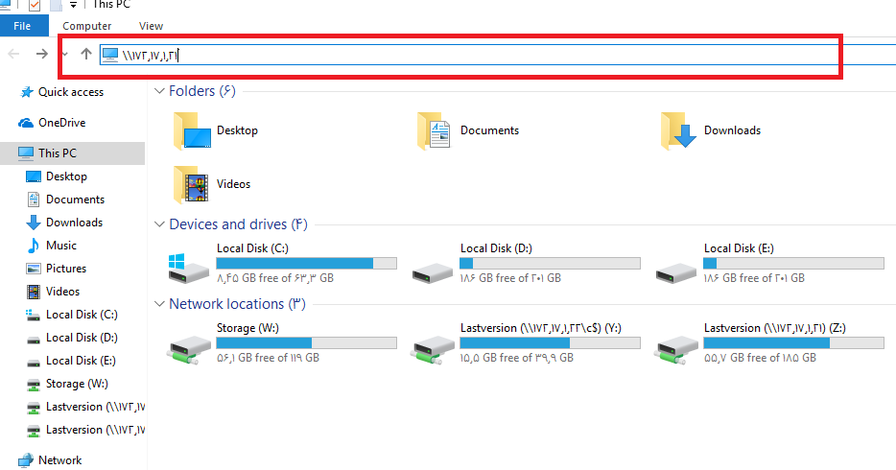

*توجه*:در صورت انجام مراحل موجود برای به روز رسانی امکان دارد از کاربر userو pass بخواهد که به صورت زیر است:

Username:maintvu\farjam1
Password:f123@456
2-بعد از زدن ip با کلیک رو دکمه enter صفحه مورد نظر باز می شود مطابق شکل فوق: 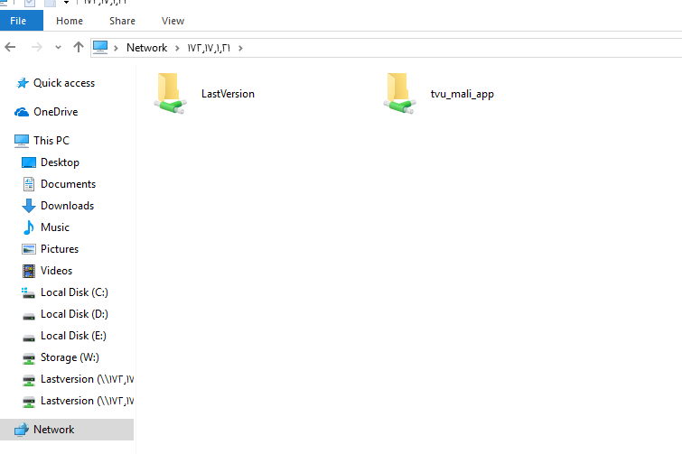

3- بعد از باز شدن صفحه پوشه Lastversion را کلیک کرده و آن پوشه باز می شود مطابق شکل فوق:
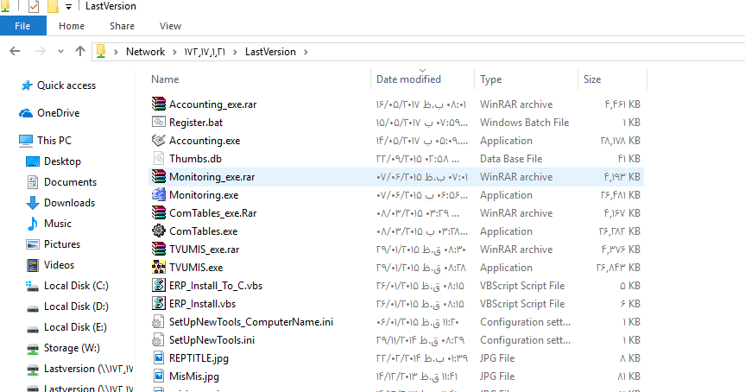
4-بعد از باز شدن صفحه Lastversion فایل accounting_exe.rar را کپی کرده و آن را در پوشه farjam درایو خود past کرده
5-بعد از کپی شدن فایل accounting_exe در پوشه farjam درایو خود کلیک راست ماوس را زده و دکمه Extract Here را زده مطابق شکل فوق :
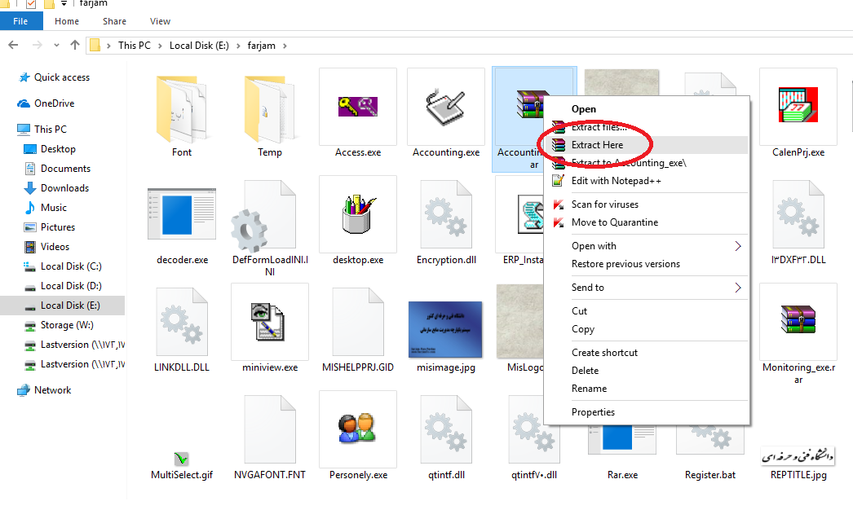

*توجه*: وقتی می خواهید برنامه را به روز رسانی کنید باید از برنامه خارج شوید.

